29.02.2024 г. № 6
РОССИЙСКАЯ ФЕДЕРАЦИЯ
ИРКУТСКАЯ ОБЛАСТЬ
МУНИЦИПАЛЬНОЕ ОБРАЗОВАНИЕ
«НИЖНЕУДИНСКИЙ РАЙОН»
ПОРОГСКОЕ МУНИЦИПАЛЬНОЕ ОБРАЗОВАНИЕ
АДМИНИСТРАЦИЯ СЕЛЬКОГО ПОСЕЛЕНИЯ
РАСПОРЯЖЕНИЕ
О РАЗМЕЩЕНИИ В ФИАС СВЕДЕНИЙ О КАДАСТРОВЫХ НОМЕРАХ
В целях размещения в Федеральной Информационной адресной системе (далее - ФИАС) сведения о кадастровых номерах объектов недвижимости, являющихся объектами адресации, в соответствии С Правилами присвоения, изменения и аннулирования адресов, утвержденными Постановлением Правительства Российской Федерации от 19.11.2014 № 1221 «Об утверждении Правил присвоения, изменения и аннулирования адресов», Письмом Федеральной налоговой службы от 29.06.2021 № КВ-4-14/9086@ «размещении в ГАР сведений о кадастровых номерах», Постановлением Правительства Российской Федерации от 22.05.2015 № 492 «О составе сведений об адресах, размещаемых в государственном адресном реестре, порядке межведомственного информационного взаимодействия при ведении государственного адресного реестра, о внесении изменений и признании утратившими силу некоторых актов Правительства Российской Федерации, руководствуясь ст.6 Устава Порогского муниципального образования:
- Разместить в системе ФИАС сведения о кадастровом номере земельного участка, расположенного по адресу: Российская Федерация, Иркутская область, муниципальный район Нижнеудинский, сельское поселение Порогское, село Порог, улица Центральная, земельный участок 15, кадастровый номер: 38:11:160702:11.
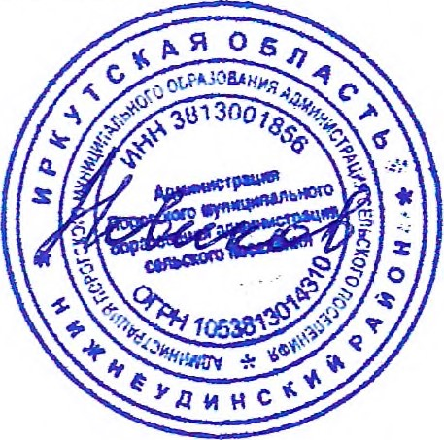

Глава Порогского
муниципального образования А.М. Новиков

